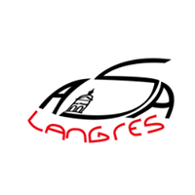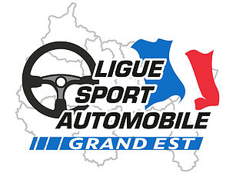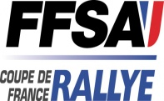
8ème RALLYE REGIONAL MODERNE de BOURBONNE -les- BAINS
22 – 23 février 2020

Fiche Speaker

Voiture
N°

Nom / Prénom Pilote Groupe Classe

Nom / Prénom Copilote

PALMARES de l’Année 2019

PALMARES des Années Précédentes

REMERCIEMENTS aux PARTENAIRES / SPONSORS

